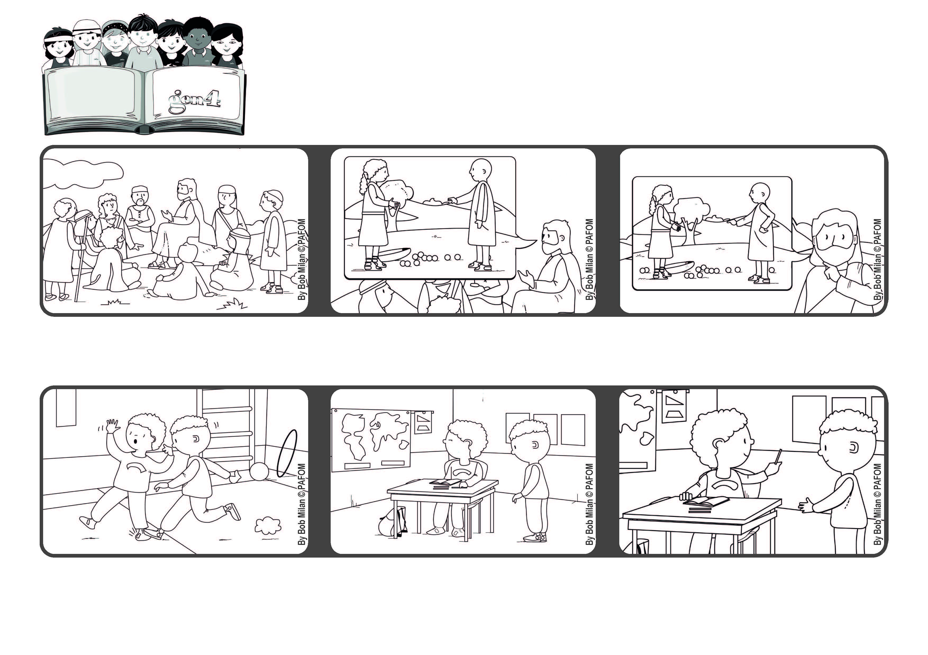

“Perdoai-nos as nossas ofensas,
assim como nós perdoamos a quem nos tem ofendido” (Mt 6, 12).
Palavra de vida
Perdoemos!
Março 2022
No “Pai Nosso” pedimos perdão pelos erros cometidos e prometemos perdoar, também nós, a quem nos ofendeu.
Deus perdoa sempre; assim devemos fazer nós também.
Depois pensei que deveria perdoá-lo e dei-lhe a caneta. Ato de amor do Pierre, da Costa do Marfim
Quando voltamos para a sala de aula, ele pediu-me uma caneta, mas eu ainda estava zangado com ele.
Um dia, no ginásio, um amigo magoou-me no pé e fiquei zangado com ele.
Jesus subiu uma colina e explicou como devemos falar com Deus chamando-lhe Pai, na oração do “Pai Nosso”.
”© PAFOM, Desenhos e textos elaborados pelo Centro Gen4”
Os gen4 são as crianças do Movimento dos Focolares, fundado por Chiara Lubich.

